

MEDECIN GERIATRE / GENERALISTE / INTERNISTE
Pôle de Gériatrie
Activités transversales et MCO
Centre Hospitalier de Perpignan

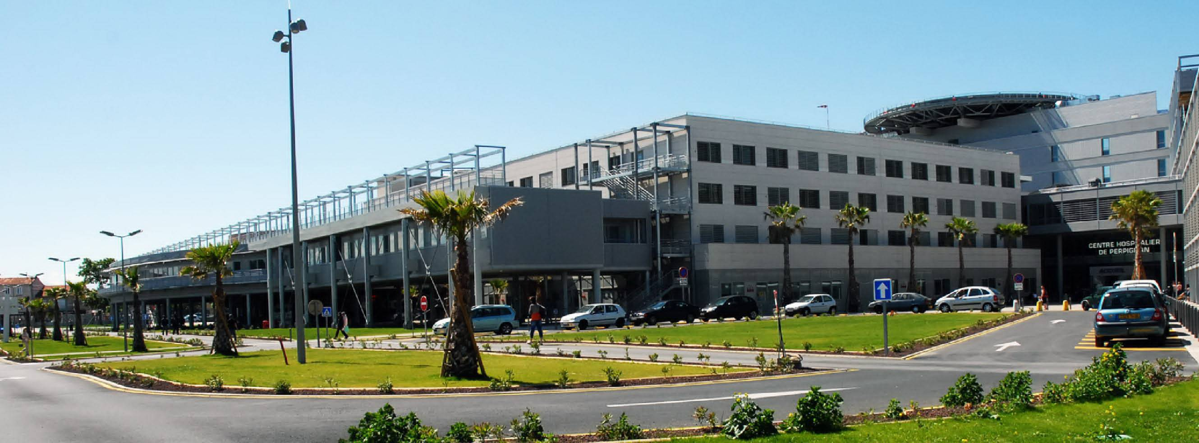

Présentation de l’établissement :

Premier établissement public de santé du département des Pyrénées Orientales
Situé au troisième rang régional par son volume d’activité, le Centre Hospitalier de Perpignan a pour mission d'offrir des services diagnostiques et d'assurer toute la gamme des soins aigus en médecine, chirurgie et obstétrique, ainsi que les soins de suite et de longue durée.
C'est un hôpital moderne, dynamique, doté d'un plateau technique complet.

Etablissement support du Groupement Hospitalier de Territoire (GHT) Aude Pyrénées, composé : des CH de Perpignan, Narbonne, Prades, Port La Nouvelle et Lézignan-Corbières.

Présentation du Pôle de Gériatrie :

Le Pole de Gériatrie comprend 426 lits et places constituant une filière Gériatrique complète avec :

- 40 lits de médecine gériatrique aigue
- 38 lits de SMR polyvalent à orientation gériatrique
- une Equipe Mobile de Gériatrie Intra Hospitalier
- une Equipe Mobile de Gériatrie Extra Hospitalier
- une Equipe Parcours Santé Personne Agée
- un service de consultation de gériatrie , d’oncogériatrie
- un Centre Mémoire Territoriale labélisé
- un Hôpital de Jour Gériatrique d’évaluation diagnostique
- un SSIAD de 90 places
- une ESA de 10 places
- 160 lits d’USLD avec une unité de vie protégée de 36 lits dédiée aux patients déambulants

Le Pôle comprend :
-Une Equipe médicale de 19 ETP au total
-les Agrément pour la formations des internes de médecines générales et DES de gériatrie dont Docteur Junior

Profil du poste recherché

Praticien Hospitalier Contractuel ou titulaire avec RPPS
DES de gériatrie , médecine interne ou généraliste

Temps pleins
Droits à congés : 25 congés annuels + 19 RTT + 15 jours de Formations

Rémunération en fonction du statut.

Fonctionnement :

Participation à la permanence des soins du Pole de gériatrie, astreinte opérationnelle

Participation à l’activité du Pôle situé sur le Pôle Santé du Roussillon du CHP qui comprend :

- 40 lits de courts séjours = 4 secteurs de 10 lits ( 1 senior + 1 interne par secteur )
- Un HDJ d’évaluation diagnostique
- Un Centre mémoire Territoriale
- Une consultation de gériatrie et d’oncogériatrie
- Les Equipes mobiles

Le temps médical se reparti sur l’année sur l’ensemble des activités transversales ( HDJ, consultation, EMG) avec une participation de 3 mois contigües à l’activité de la médecine aigue.
Les médecin peuvent ainsi participer à l’ensemble des activités du Pole .

Situation géographique

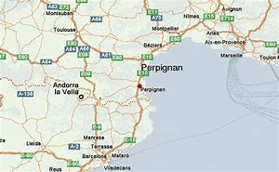
Le Centre Hospitalier de Perpignan se situe dans une région très prisée, avec stations balnéaires réputées, nombreuses pistes de randonnées, pistes de ski à 1 heure, frontière Espagnole à 30 minutes, Montpellier à 1h30 et Barcelone à 2 heures.



Contacts :

Direction des affaires médicales – secrétariat : secretariat.dpm@ch-perpignan.fr
Chef de Pôle : Dr BONHOURE: caroline.bonhoure@ch-perpignan.fr

Possibilité d’accompagnement logement sur une courte durée à l’arrivée.

